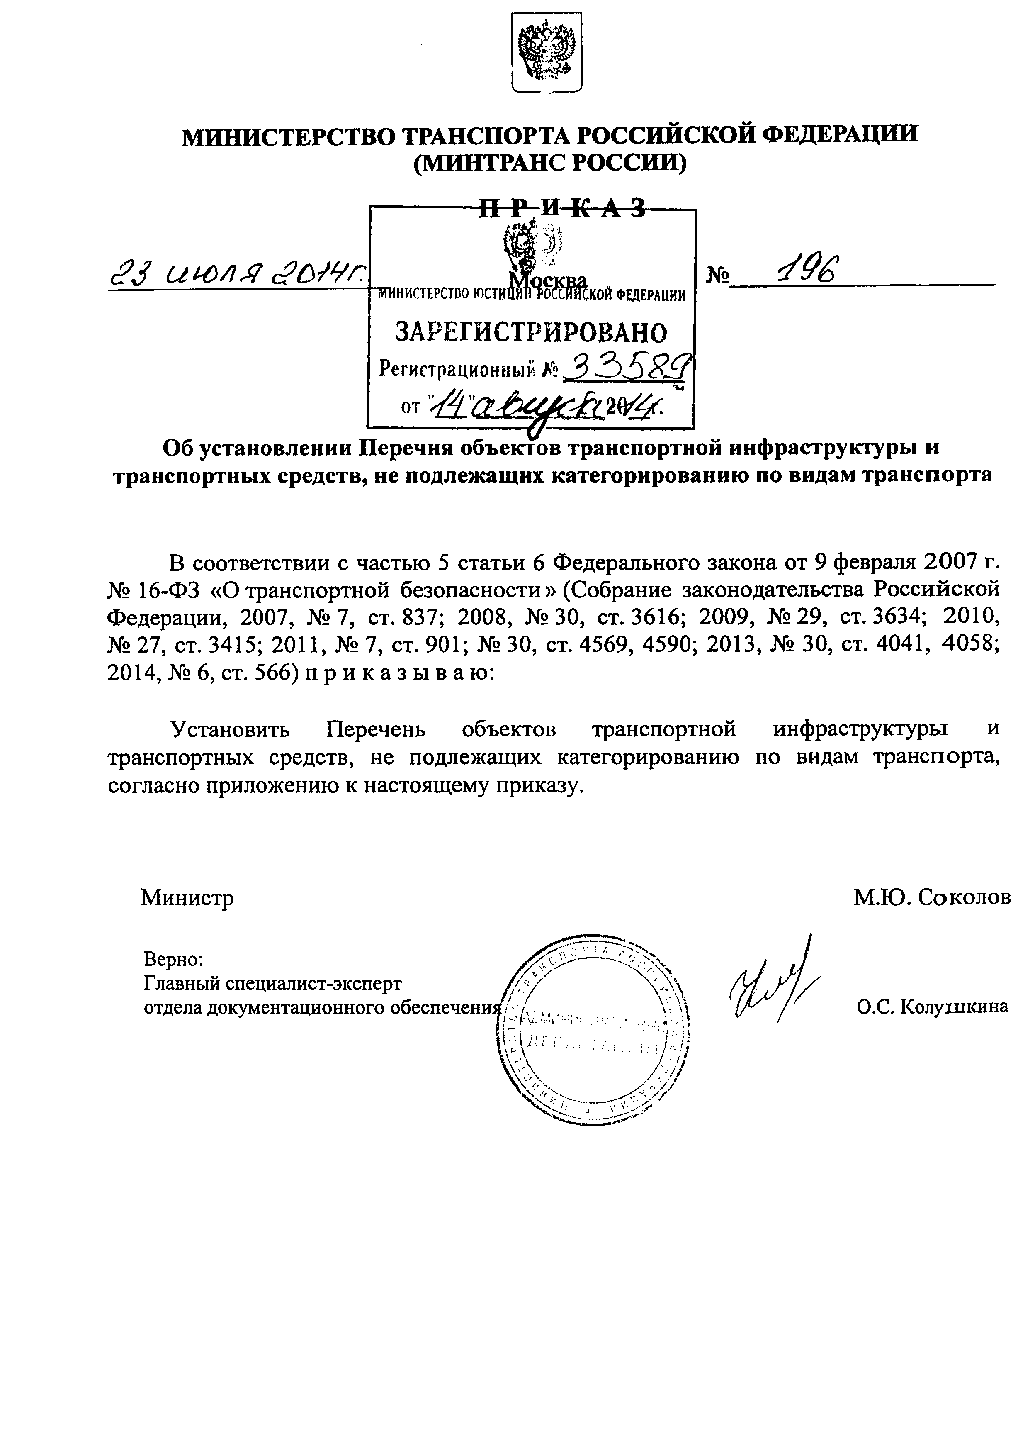

ПРИЛОЖЕНИЕ
к приказу Минтранса России
от 23 июля 2014 года N 196

ПЕРЕЧЕНЬ

объектов транспортной инфраструктуры и транспортных средств, не подлежащих

категорированию по видам транспорта

I. Объекты транспортной инфраструктуры
Дорожное хозяйство
Искусственные дорожные сооружения длиной до 25 м включительно (мосты, путепроводы, тоннели), надземные и подземные пешеходные переходы, противкамнепадные, противолавинные и селепроводные сооружения, скотопрогоны, а также деревянные, наплавные и временные мосты (путепроводы)
Автомобильный транспорт
Автомобильные вокзалы и станции, расположенные в границах населенных пунктов с численностью населения менее 100 тысяч человек, в работе которых в течение двух лет подряд не совершено и/или предотвращено ни одного акта незаконного вмешательства (за исключением заведомо ложных сообщений об угрозе совершения и/или совершении акта незаконного вмешательства) и среднесуточный пассажиропоток которых составляет менее 100 пассажиров в сутки
Морской транспорт
Акватории морских портов
Речной транспорт
Участки внутренних водных путей в границах Южного федерального округа Российской Федерации, пункты отстоя судов
Воздушный транспорт
Вертодромы, предназначенные полностью или частично для взлета, посадки, руления и стоянки вертолетов
Посадочные площадки, предназначенные для взлета, посадки или для взлета, посадки, руления и стоянки воздушных судов
Объекты единой системы организации воздушного движения
Объекты радиолокации:
1. Трассовые радиолокационные комплексы
2. Обзорные радиолокаторы трассовые
3. Аэродромные радиолокационные комплексы
4. Обзорные радиолокаторы аэродромные
5. Автономные вторичные радиолокаторы
6. Посадочные радиолокаторы
7. Радиолокаторы обзорного поля
Объекты радионавигации:
1. Автоматические радиопеленгаторы
2. Курсовые радиомаяки
3. Глиссадные радиомаяки
4. Наземные всенаправленные радиомаяки азимутальные
5. Наземные всенаправленные радиомаяки дальномерные
6. Радиотехнические системы ближней навигации
7. Отдельные приводные радиостанции
8. Отдельные маркерные радиомаяки
9. Ближние приводные радиостанции с маркерными радиомаяками
10. Дальние приводные радиостанции с маркерными радиомаяками
11. Авиационные локальные контрольно-корректирующие станции
Объекты авиационной электросвязи:
1. Передающие радиоцентры
2. Приемные радиоцентры
3. Центры коммутации сообщений федерального и регионального уровней
4. Автономные ретрансляторы авиационной воздушной связи
II. Транспортные средства
Железнодорожный транспорт
Железнодорожный подвижной состав, эксплуатирующийся исключительно на железнодорожных путях необщего пользования
Вагоны, использующиеся исключительно для перевозок технологическим железнодорожным транспортом для собственных нужд промышленных предприятий
Автомобильный транспорт
Транспортные средства автомобильного транспорта категории M1, выполняющие перевозки пассажиров по заказу.
Транспортные средства автомобильного транспорта, осуществляющие перевозки по заказу в целях оказания ритуальных услуг
Автомобильные прицепы, автомобильные полуприцепы, используемые для перевозки опасных грузов
Транспортные средства категории М2 и МЗ, используемые для перевозки учащихся от места
проживания к месту обучения и обратно, на безвозмездной основе
Воздушный транспорт
Воздушные суда авиации общего назначения:
1. Вертолеты, максимальный взлетный вес которых составляет менее 3100 килограмм включительно
2. Самолеты, максимальный взлетный вес которых составляет менее 5700 килограмм включительно

